Filosofía
Guía No. 2 de contenido
3ro Medio D y E
Semana del 7 al 13 de septiembre

Nombre: | Curso: |  | Fecha:
Objetivos:  OA1: Describir las características del quehacer filosófico, considerando el problema de su origen y sentido, e identificando algunas de sus grandes preguntas y temas. | El concepto de paradigma en Thomas Kuhn  - Ciencia y paradigma  - El paradigma de la antigüedad  - Copérnico  - Galilei  - Newton |  | Habilidades:  Comprender  Analizar  Asociar  Definir  Reflexionar  Deducir  Inferir  Argumentar
#QUÉDATEENCASA |  | Si tiene dudas consulte vía mail a rcarrillo@sanfernandocollege.cl  Horario de atención: lunes, martes y miércoles. De 10:00 a 12:00hrs.  No olvides incorporar tu nombre, curso y consulta correspondiente.  Atte. Profesora Rosa Carrillo.

Queridos y queridas estudiantes,

Comienza el segundo semestre y entraremos de lleno en la reflexión acerca de las diversas formas de llevar a cabo el pensamiento en las sociedades bajo el ojo agudo de la Filosofía.
Si tienen dudas acerca de sus trabajos enviados para el primer semestre (lo solicitado como evaluación hasta la última semana de agosto), no duden en escribir a mi correo institucional: rcarrillo@sanfernandocollege.cl

También pueden revisar el material en vídeo como apoyo a las guías realizadas hasta ahora en mi canal de Youtube: https://www.youtube.com/channel/UCn_5ZHV290mqTOBQTrILtUA?view_as=subscriber

¡Un abrazo gigante y que tengan un excelente inicio de semestre!

Recapitulemos…

En la guía anterior comenzamos a tratar lo que es un paradigma en el pensamiento científico, en particular según el filósofo de las ciencias Thomas Kuhn. Él explica que un paradigma es un modelo aceptado por la comunidad científica, que tiene vigencia por un determinado tiempo. Esta vigencia está dada por su poder o capacidad para resolver o solucionar problemas dentro del campo de la investigación científica.
El paradigma entra en crisis cuando su capacidad de resolver un problema determinado disminuye; debido a nuevos descubrimientos científicos o debido a que se basara en un error.
Y una vez que se da este error, ¿Qué sucede con el paradigma?, ¿La creencia que tenía de la sociedad en ese modelo o paradigma queda suspendida?

El concepto de paradigma en Thomas Kuhn

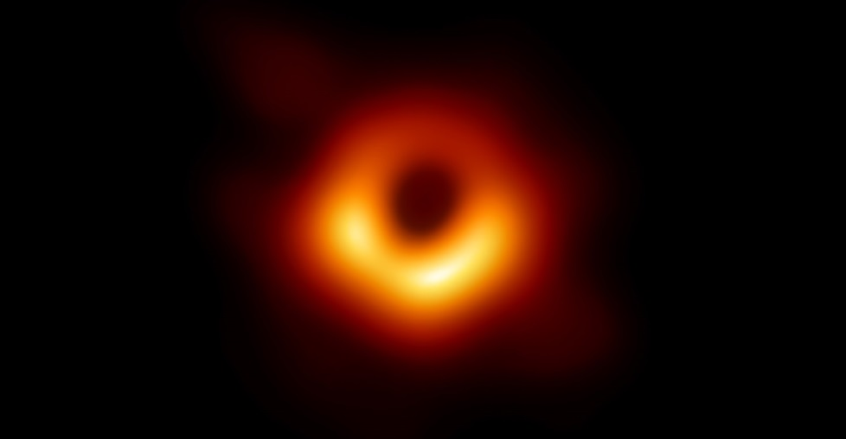
Primera fotografía de un hoyo negro. Proyecto del Observatorio Chandra de Rayos X de la NASA, 2019.

¿Qué relación tiene la anterior fotografía con los paradigmas?

Hasta antes de obtener esta imagen, nuestra sociedad pensaba que los fenómenos astronómicos llamados “Hoyos negros” estaban indiscutiblemente fuera del alcance del conocimiento humano en cuanto a imagen, es decir, que sólo podíamos tener nociones de ellos a través de cálculos construidos a partir de pruebas físicas que “rebotaran” en la atmósfera terrestre. Pero VOILÁ! He aquí una fotografía de un hoyo negro. ¿Cuánto tiempo ha de pasar para lograr observar lo que alrededor y dentro de estos fenómenos ocurre?, ¿Estamos preparados y preparadas para dar cuenta de la nueva información que algo así traería?, ¿Cómo adecuar a la sociedad a una nueva noción de espacio-tiempo?, ¿Cómo sería la transición a este supuesto “NUEVO PARADIGMA”?

Ciencia y paradigma

La historia de la ciencia es la historia de cómo unos paradigmas se imponen a otros, se normalizan, pues el desarrollo científico no es estático sino que está en continuo movimiento.

El paradigma de la antigüedad

Este se caracterizaba fundamentalmente por poseer una visión geocéntrica del universo.
Los principios fundamentales de este paradigma estimaban que el mundo era esférico, cerrado por el cielo y las estrellas fijas, y que la tierra era inmóvil, que el movimiento de los cuerpos celestes era circular y uniforme.

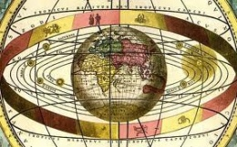
Analicemos la evolución de este paradigma (modelo heliocéntrico aceptado por la sociedad y la iglesia católica en Europa del oeste, crisis del modelo y nuevo modelo geocéntrico) expuesto desde sus propios autores. ;)
Nicolás Copérnico (1473-1543)
Astrónomo polaco. Descubrió el doble movimiento de los planetas sobre sí mismos y alrededor del sol (rotación y translación).
La teoría heliocéntrica: Copérnico descubrió que el centro del universo no es la tierra sino el sol. La tierra pasa a ser un planeta más dentro de este engranaje cósmico. De ser una esfera inmóvil se convierte en una esfera con movimiento que como los demás planetas giran en torno al sol que es el eje del sistema cósmico. SU TEORÍA NO FUE ACEPTADA EN AQUEL ENTONCES.
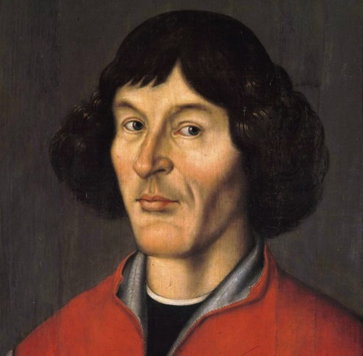

Galileo Galilei (1564-1642)
Matemático, físico y astrónomo italiano. Construyó el primer telescopio astronómico en Venecia (1609).
Famoso por la defensa que hizo del sistema cósmico de Copérnico, que Roma consideraba como herético, se vio obligado a abjurar ante la Inquisición (1633) TAMPOCO ACEPTARON LA PROPUESTA DE GALILEO.
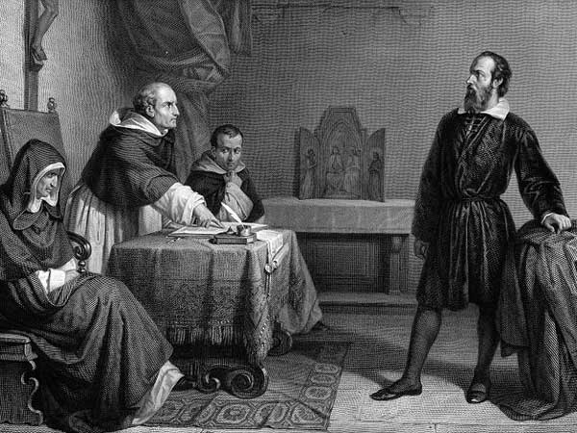

Isaac Newton (1642-1727)
Matemático, físico, astrónomo y filósofo inglés.
Con Newton se da una nueva visión del mundo y por ende una nueva manera de relacionarse el ser humano con la naturaleza.
- La nueva relación del ser humano con la naturaleza se definirá en términos mecanicistas, es decir, por causas y efectos.
- La tierra ya no será considerada un ser inerte, sino una simple máquina compuesta de un sistema de engranajes que funcionan por el principio de causalidad.
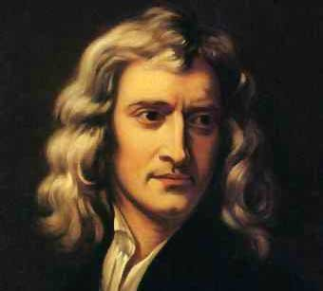
Con los dos ejemplos presentados (revolución copernicana y la física de Newton), se puede comprender con mayor facilidad qué es un paradigma, dejando en claro que éste hace posible el surgimiento de las revoluciones científicas. Tuvieron que pasar cerca de 150 años para que la sociedad europea de esa época pudiera aceptar esta nueva teoría que sí podía responder a las preguntas que la teoría geocéntrica dejaba al aire.

¿Por qué?
Tiene relación con los “problemas” que surgen entre la ciencia y si sus teorías son aceptadas o “convienen” en la sociedad imperante, pero eso lo revisaremos en nuestra próxima cita en el video de retroalimentación ;)

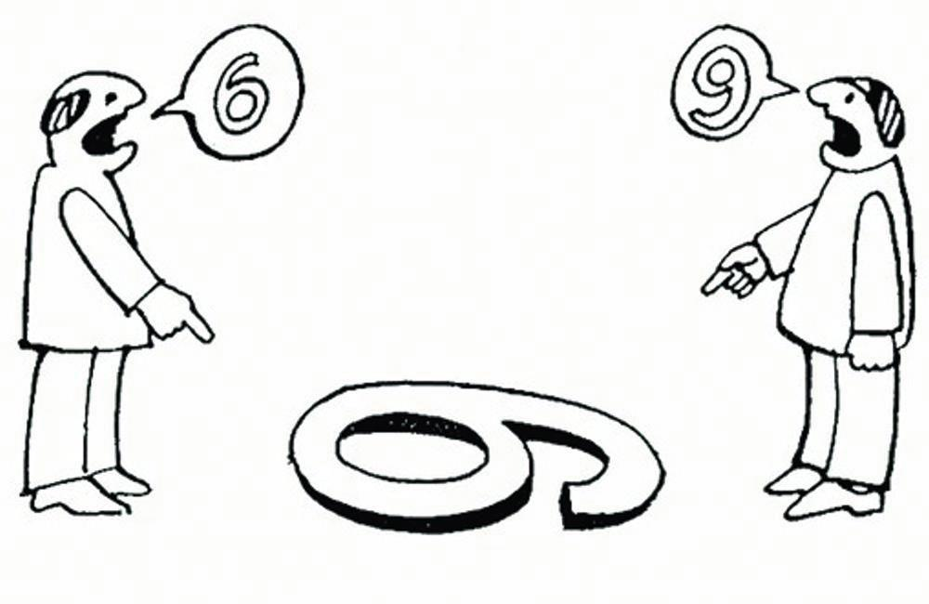

¡LES ESPERO! POR MIENTRAS LES DESEO UNA HERMOSA SEMANA DE PAUSA. QUE DESCANSEN.

